열선 기체 농도계의 성능

정옥진, 김영한, 김상열
동아대학교 화학공학과

Performance of a Hot-Wire Gas Analyzer

Ok Jin Joung, Young Han Kim and Sang Yeul Kim
Dept. of Chem. Eng., Dong-A University

서론
강재 생산공정, 열처리, 특수용접 등에서 사용하는 혼합기체는 그 조성이 일정할 필요는 있으나 다소의 농도편차는 허용된다. 그러나 기체농도의 연속적인 측정이 요구되기 때문에 가스 크로마토그라프와 같이 정밀측정은 가능하나 분석에 많은 시간이 요구되는 기기는 오히려 부적절하고 오히려 간단하면서도 연속적인 측정이 가능한 농도 측정기기가 적당하다. 이러한 용도로 열선을 이용한 농도 또는 유량 측정계가 유용하게 사용될 수 있다.
열선을 이용한 기체의 측정은 여러 가지 연구가 발표된 바 있으며 그 중 2개의 열선을 이용한 농도와 유속을 동시 측정하려는 시도[1]가 있었고 센서에 선택성을 부여하여 수소 만을 선택적으로 측정할 수 있는 산화주석을 코팅한 열선을 이용한 수소측정용 센서[2]가 발표된바 있다. 또 코팅센서를 초저속의 유량측정에 사용[3]한 경우도 있다.
본 연구에서는 산업용으로 적절하게 사용할 수 있는 열선을 이용한 가스 농도계를 실험실에서 간편하게 사용할 수 있는 재료를 이용하여 제작하고 그 성능을 시험하였다. 아울러 농도계의 제작과정과 부품에 관한 자세한 내용을 설명하였다. 성능의 시험을 위하여 공기와 탄산가스의 유량변화에 따른 계기의 출력전압의 변화를 측정하고 공기에 탄산가스를 혼합하였을 때 농도 변화에 따른 출력전압의 변화 탄산가스에 아르곤을 혼합하였을 때 농도에 따른 출력전압의 변화를 측정하였다.

열선 가스 농도계의 구조 및 제작
열선 가스 농도계의 전체구조를 그림 1에 나타내었다. 농도계의 중앙에 두 개의 셀이 있고 각각의 셀 중앙에는 0.12 mm 굵기의 니켈선 15cm를 용수철 모양으로 감은 열선을 설치하였다. 열선과 셀의 자세한 구조는 그림 2에 있는 것과 같다. 셀은 제작의 용이함을 고려하여 배관용의 15mm 티와 플러그, 니플을 사용하여 제작하였고 기체 흐름의 중앙에 열선이 위치하도록 하였으며 따로 1mm 굵기의 백금저항 온도계를 설치하여 온도를 측정하였다. 측정된 온도는 실험 중의 열선상태를 간접적으로 관찰하는데 활용하였다. 두 개의 셀을 설치한 것은 1개는 측정용으로 사용하고 나머지 1개는 기체의 여러 가지 물성이 실험도중에 변화하는 것을 보상하기 위한 참조용으로 사용하였다.
공급되는 기체의 유량을 측정하기 위하여 로타메터를 설치하였으며 참조셀에 공급되는 기체는 단일 기체이므로 1개의 로타메타를 사용하였고 혼합기체를 공급하기 위한 측정셀에는 두 개의 로타메타를 설치하여 원하는 농도의 혼합기체를 공급할 수 있게 하였다. 공급되는 기체의 유량은 로타메타의 하단에 설치된 니들밸브를 조절하여 원하는 유량을 얻었다.
열선에 흐르는 전류의 양은 기체의 유량과 열용량 등의 물성에 의존하여 변화하므로 그림 3의 브리지 회로를 사용하여 전류를 측정하였다. 회로에는 직류 10 볼트의 전압을 공급하고 공급되는 전류의 양은 1옴 저항의 전압을 측정하여 알 수 있게 하였다. 출력전압은 열선에 흐르는 전류에 비례하므로 출력전압을 측정하여 기체의 유속이나 농도를 측정하였다. 이때의 전압의 기준치는 그림 3에 zero로 표시된 가변저항으로 조정하였고 전압변화의 폭은 span으로 표시된 가변저항으로 조정하였다. 그러나 과다한 전류를 열선에 공급할 수가 없어 약한 전류를 공급하게 되고 이때의 출력전압은 컴퓨터로 온라인 측정이 곤란하여 증폭회로를 이용하여 출력전압을 증폭하였다. 증폭된 전압은 A/D 변환기로 디지털 신호로 변환하여 컴퓨터에 입력하였으며 2개의 온도 지시계에서 출력되는 전류신호도 함께 변환하여 동시에 컴퓨터에 입력되도록 하였다. 본 실험의 측정속도는 고속이 아니므로 여기서 사용한 A/D 변환기는 보통 사용하는 고속의 변환기 대신 적분형의 저속변환기를 자가 제작하여 사용하였다. 적분형 변환기는 변환속도가 느린 대신 측정신호에 포함된 잡음에 거의 영향을 받지 않는 이점이 있어서 이를 사용하였다.

실험
실험에 사용한 기체는 공기, 탄산가스, 아르곤의 3가지이며 공기는 소형의 블로어를 사용하여 공급하였고 탄산가스는 액화탄산가스, 아르곤은 압축가스를 사용하였다. 공기의 경우에는 압력이 높지 않아 유량조절에 큰 어려움이 없었으나 탄산가스와 아르곤의 경우는 실린더에 부착된 압력조정기를 거친 후의 압력이 높아서 유량조절에 어려움이 있어 2개의 1/8인치 니들밸브를 직렬로 연결하여 미세한 조절이 가능하도록 하였다. 공급되는 기체의 유량측정은 로타메터를 사용하였고 최종 유량의 미세조정은 로타메타 하단에 부착된 니들밸브로 하였다.
유량의 변화에 따른 출력전압의 변화 측정실험은 공기와 탄산가스에 대하여 각각 실험하였으며 이 때 참조셀에는 500 mL/min.의 기체를 일정속도로 공급하면서 측정셀에 공급되는 기체의 유량을 변화하였다.
혼합기체의 농도변화에 따른 출력전압의 변화는 공기에 탄산가스를 10 vol.%에서 40 vol.%까지 변화시키면서 실험하였고 또 탄산가스에 아르곤을 혼합하여 같은 방법으로 실험하였다. 이때 참조셀에는 공기와 탄산가스를 각각 500 mL/min.의 일정한 유속으로 공급하였다. 측정셀에 공급되는 혼합기체의 경우에도 유속은 일정하게 500 mL/min.을 유지하였다. 이렇게 하여 농도가 변화할 때 유속의 변화가 영향을 미치지 않도록 하였다.
실험은 연속적으로 실시하여 출력전압을 시간에 따라 컴퓨터로 온라인 측정하고 실험이 끝난 후 자료정리를 하였다.

결과 및 고찰
공기의 유속을 500 mL/min.에서 25 mL 씩 증가시키면서 600 mL/min.의 유속이 될 때까지 계단식으로 변화시키고 다시 25 mL 씩 감소시킨 후 400 mL/min.의 유속이 되면 다시 25 mL 씩 증가시켜 처음의 500 mL/min.의 유속으로 할 때 전압의 변화를 측정한 실험 결과가 그림 4에 나타나 있다. 각 유속에서의 측정은 약 2분 간 하였으며 동일 유속에서의 측정치가 일정하지 않으므로 평균한 값이 계단모양의 점선으로 표시되어 있다. 기준 유속에서의 기체의 선속도가 1.2 cm/s 이므로 매우 느리지만 열선 주위에서의 기체유동의 불안정성 때문에 측정전압의 변화가 크나 평균전압을 계산하면 유속과 전압 사이에는 선형적인 관계가 있음을 알 수 있고 이를 그림으로 표시한 것이 그림 5이다. 그림에서 실선은 유속을 증가시킬 때의 전압변화이고 점선의 부분은 유속을 감소시킬 때의 전압변화를 나타낸 것이다. 유속의 증가에 따라 열선으로부터의 열방출이 크게 되고 열선의 온도가 감소하면 열선의 저항이 줄어들어 더 큰 전류가 흐르므로 출력전압은 높아진다. 이 경우의 전압변화는 유속의 증가나 감소에 상관없이 거의 선형적으로 변화하며 증가 시나 감소 시의 편차가 거의 없음은 본 연구의 기기가 안정한 성능을 가짐을 보여주고 있다.
동일한 유속변화의 실험을 탄산가스에 대하여 실시하였다. 최초의 유속과 계단식 유속변화의 양은 공기의 경우와 동일하며 점선은 동일 유속에서의 평균치를 나타낸 것이다. 마찬가지로 유속과 전압의 변화를 그림 5과 같이 표시하였다. 그림에서 알 수 있듯이 유속과 출력전압 사이에 거의 직선적인 관계가 있음을 알 수 있고 유속 증가 시와 감소 시의 편차가 공기보다는 다소 크나 분당 약 10mL의 유속변화는 충분히 측정할 수 있어 고도의 정밀측정을 필요로 하지 않는 공업용의 유량측정에는 충분히 사용할 수 있는 정도를 가진다.
공기와 탄산가스의 혼합기체 농도변화에 따른 출력전압의 변화를 측정하였다. 탄산가스의 농도를 10 vol.%에서 계단식으로 10% 씩 증가시켜 40 vol.%가 될 때까지 측정한 후 다시 10 vol.%로 감소하면서 출력전압을 측정한 결과이다. 약간의 편차가 있지만 농도변화에 따라 출력의 변화가 충분히 측정된다. 탄산가스 농도의 변화와 출력전압의 변화를 표시하였다. 증가 시와 감소시의 편차는 열선 센서의 안정성이 유량변화 실험에 비해 다소 떨어짐을 나타내나 약 2 % 정도의 농도를 구분할 수 있어 정밀성이 크게 요구되지 않는 용접이나 열처리 등에서의 기체 농도측정에는 충분히 활용할 수 있다.
탄산가스에 아르곤을 10 vol.%에서 계단식으로 10 %씩 증가하여 40 vol.%로 하고 다시 10 %씩 감소하여 처음의 10%가 되었을 때의 실험을 실시하였다. 농도변화에 따른 출력의 변화가 매우 뚜렷하며 농도와 출력과의 관계를 나타낸 그림 6에서는 그 관계가 선형에 가깝고 농도의 증가 시나 감소 시의 편차가 적어 이 경우에는 1 % 정도의 농도 변화도 감지할 수 있다.
이와 같이 기체의 유량과 혼합기체의 농도 측정에 열선을 사용하면 다소 정도는 떨어지지만 높은 정도를 요구하지 않는 공업용의 기체 측정시스템으로 충분히 사용할 수 있음을 알 수 있다.

결론
다소 낮은 정확도의 기체 농도 및 유량 측정 시스템을 열선을 이용하여 간단하게 제작하였고 그 성능을 공기, 탄산가스, 아르곤 등의 가스에 대해 실제 측정을 통하여 시험하였다.
공기와 탄산가스의 유량을 변화하면서 출력전압을 측정한 결과 분당 10 mL의 유량변화를 감지할 수 있었고 공기에 탄산가스를 혼합한 경우 약 2 vol.%의 농도변화를 탄산가스에 아르곤을 혼합한 경우에는 1 vol.%의 농도변화를 감지할 수 있었다. 실험의 결과로부터 용접, 열처리 등의 금속을 취급하는 공업적인 용도의 기체측정에는 충분히 사용할 수 있는 정도를 얻을 수 있음을 알았다. 본 실험의 기체 측정시스템은 구조가 간단하고 쉽게 구할 수 있는 재료를 사용하여 제작하였으며 그 구체적 제작과정을 자세하게 소개하였다.

참고문헌

[1] Y. Sakai, T. Watanabe, S. Kamohara, T. Kushida and I. Nakamura, Int. J. Heat and Fluid Flow, vol. 22, pp. 227-236, 2001.
[2] A. Katsuki and K. Fukui, Sensors and Actuators B, vol. 52, pp. 30-37, 1998.
[3] N. H. Afgan, J. C. Pereira, A. I. Leontiev and S. V. Puzach, Int. Comm. Heat Mass Transfer, vol. 24, pp. 411-418, 1997.

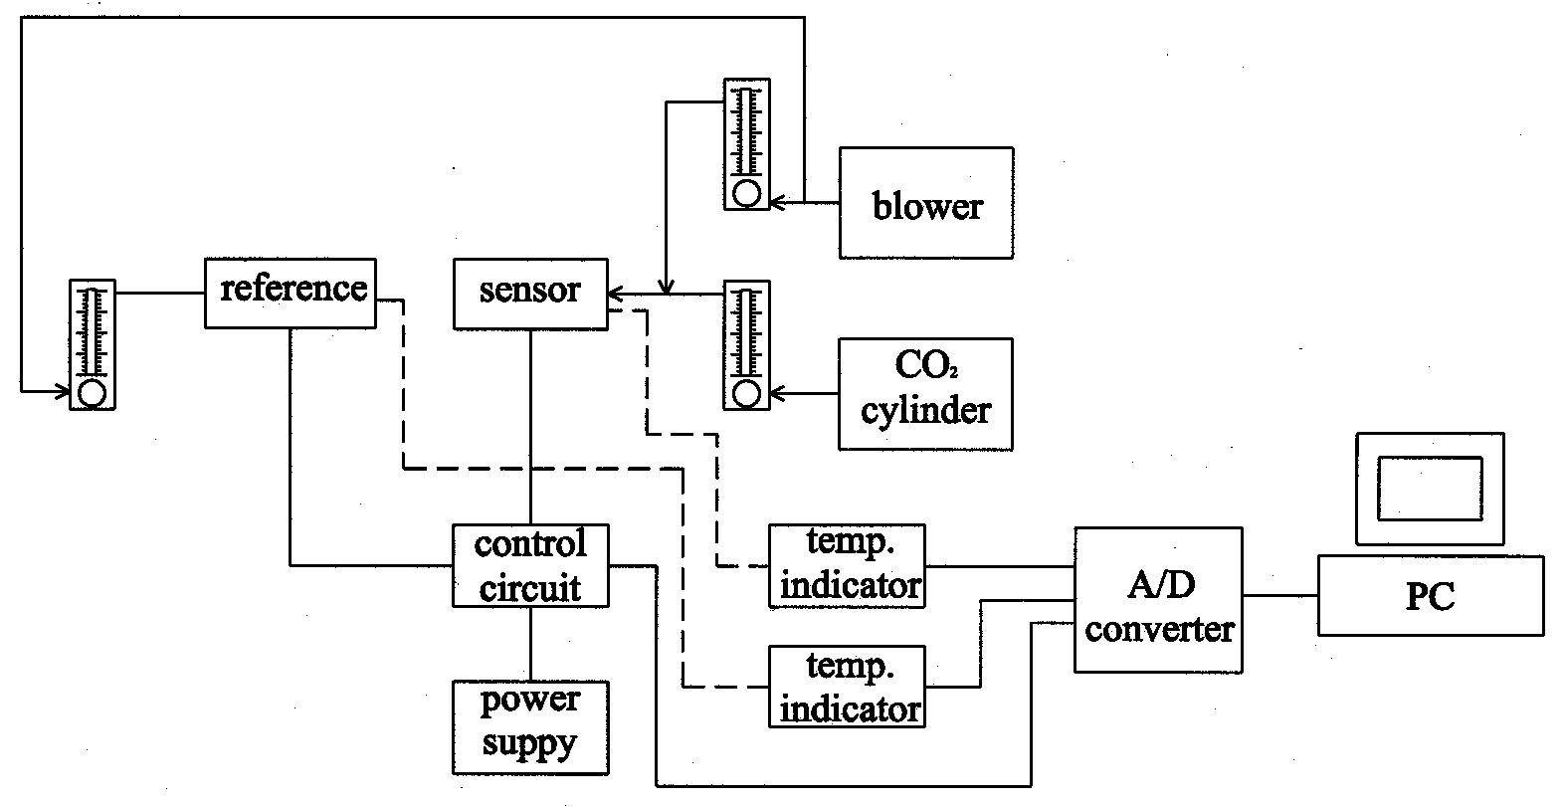

Figure 1. Schematic diagram of experimental setup.

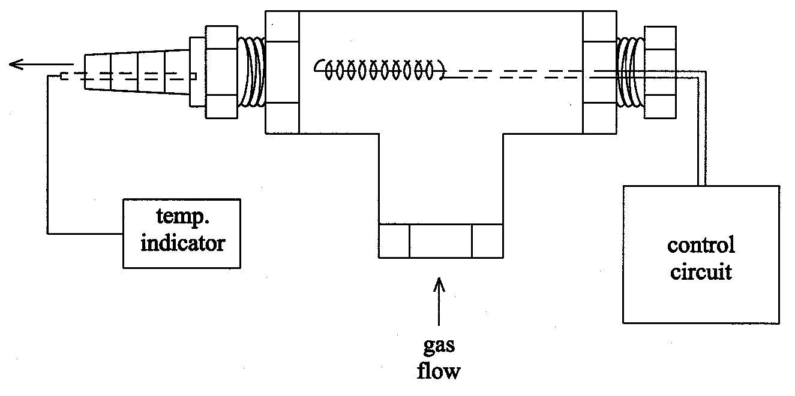

Figure 2. Detail of hot wire and cell.

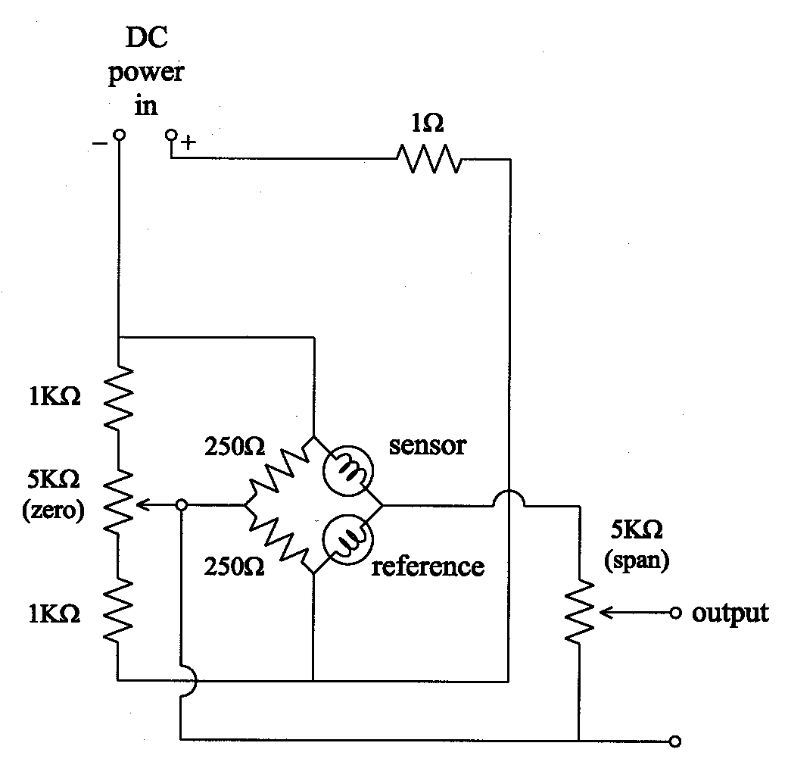

Figure 3. Schematic of control circuit.

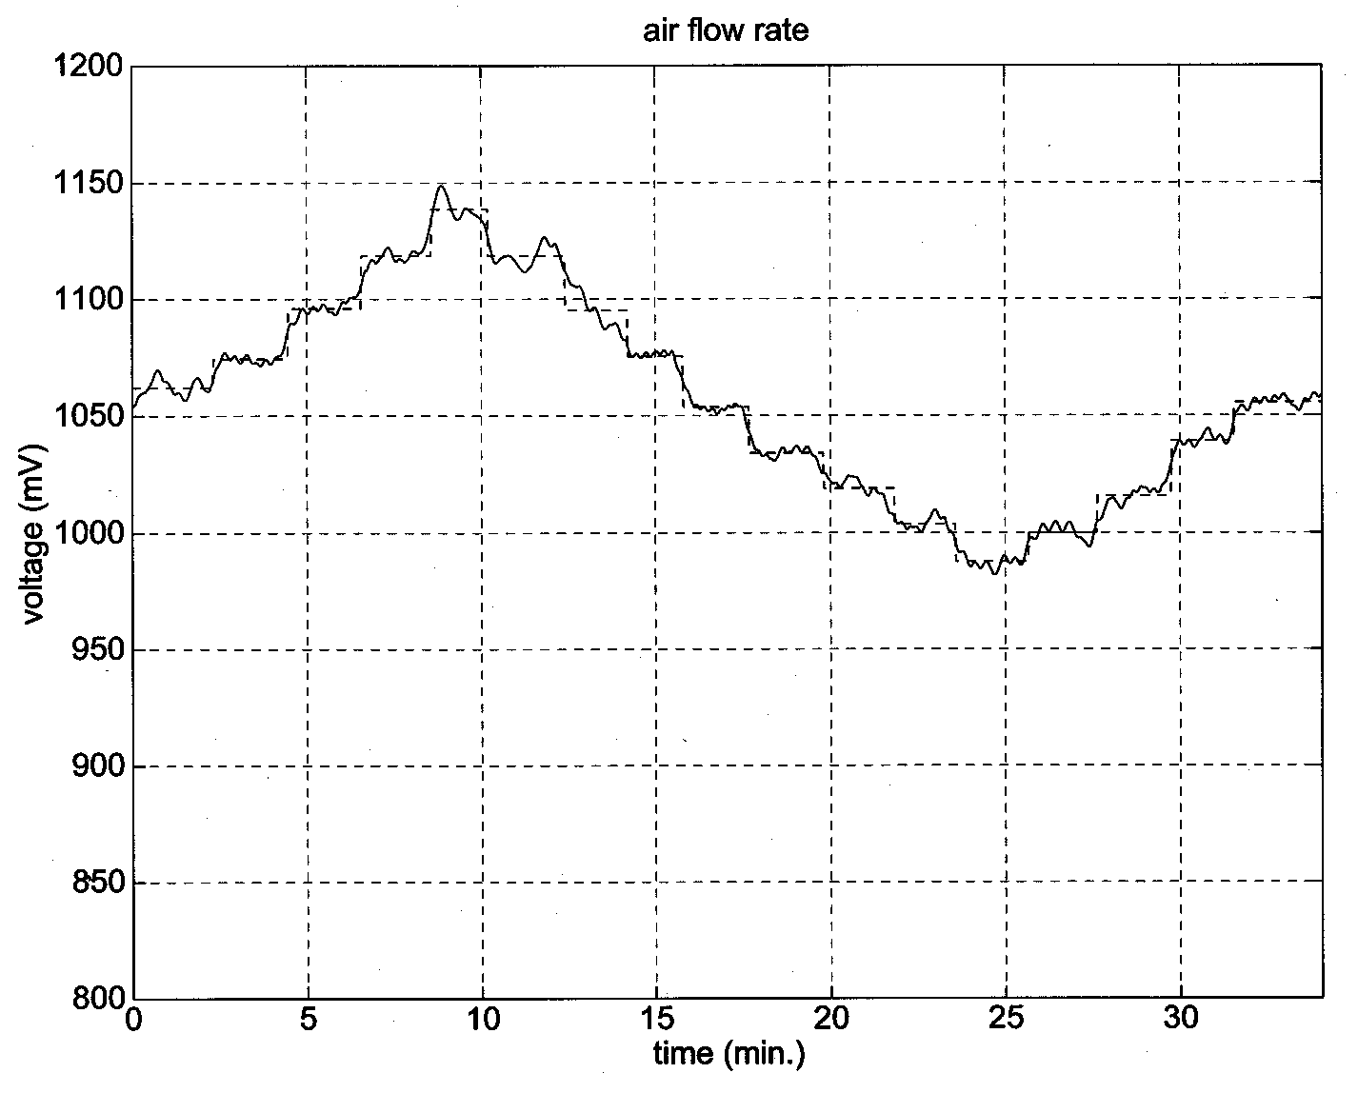
Figure 4. Variation of output voltage with varying air velocity.

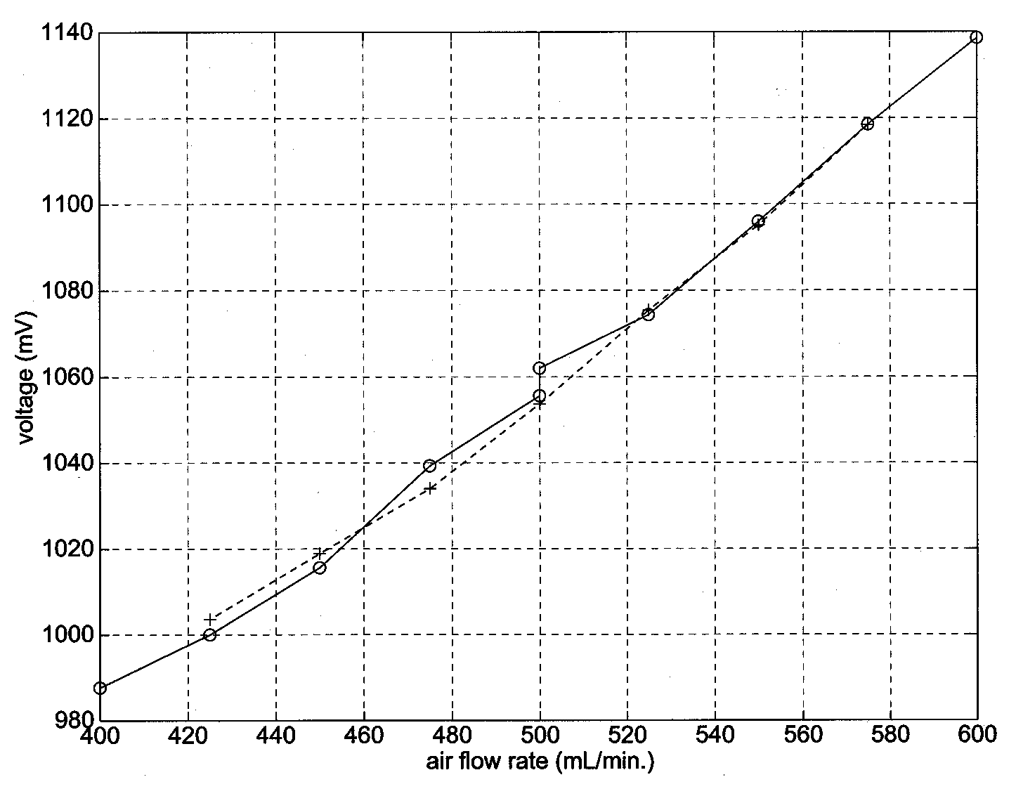
Figure 5. Relation between increasing and decreasing air flow rate and output voltage.

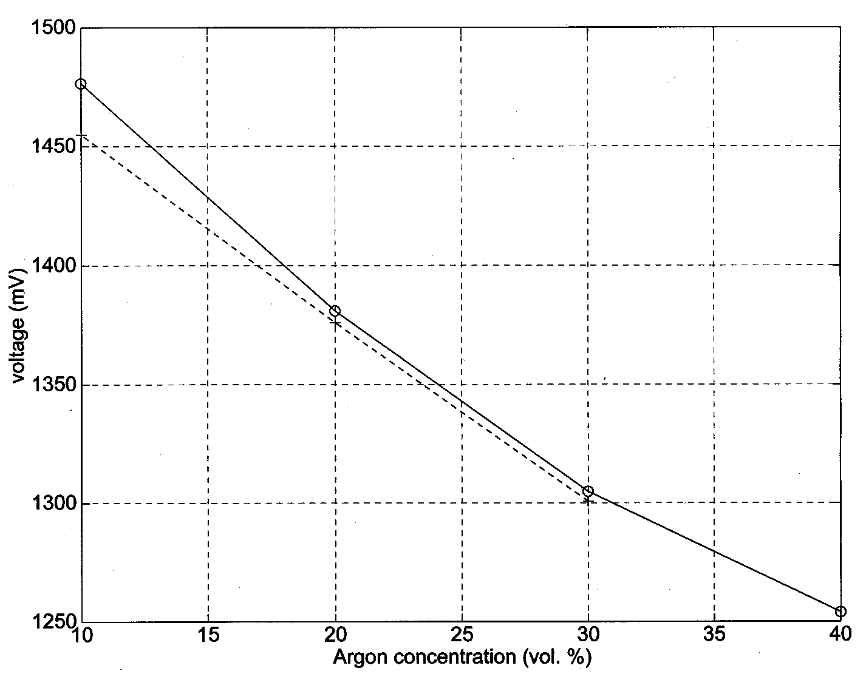
Figure 6. Relation between increasing and decreasing argon concentration and output voltage.

